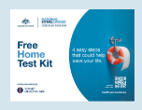
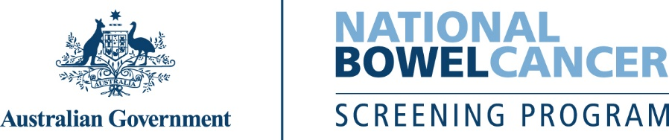
C221 – 7/2025 – هزارگی | Hazaragi – نامه فقط بلده نمونه

<نام اول>، تقریباً وقت شی رسیده که معاینه رایگان تست روده خوره انجام بیدید.
بسته رایگان معاینه تست روده شیم به زودی از طریق پست میرسه.

مهم استه که ای تست ره انجام بیدید بخاطریکه...
- سن شیم که بال موره خطر مبتلا شدون شیم به سرطان روده هم بال موره.
- سرطان روده یکی از شایع ترین نوع سرطان و کشنده ترین نوع سرطان د استرالیا استه.
- سرطان روده می تینه بدون کدم علائم صورت بیگره. تست شی می تینه علائم خطر اولیه شی ره پیدا کنه.
- اگه ای مرض زودتر شناسایی شونه، بیشتر از 90 فیصد کیس های سرطان روده موفقانه تداوی موشه.
لطفاً ای تست ره انجام بیدید - ای تست چابُک، سُتره و آسو استه
به هر چیزی که نیاز دیرید د داخل ازی بسته خواد بود، به شمول جزئیات طریقه انجام ددون شی.
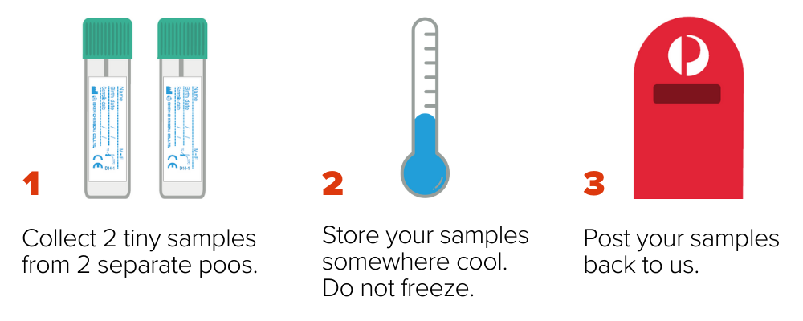
2 نمونه خیلی ریزه ره از  2 مدفوع جداگانه بیگرید. | نمونای خوره د یک  جای خنک نگهداری  کید. از گیر شیم یخ نزنه. | نمونای خوره بلده ازمو دوباره پست کید.

بلده اصلاح کیدون جزئیات خو، به تاخیر اندختون تست خو، یا خارج شدو از برنامه،
به www.ncsr.gov.au/manage-participation مراجعه کید

بلده کسب مالومات بیشتر د باره معاینه سرطان روده
کد QR ره اسکن کید تا شیموره به وبسایت www.health.gov.au/nbcsp بوبره
از بخش ثبت ملی معاینه سرطان د نشانی www.ncsr.gov.au بازدید کید یا
د شماره 1800 627 701‬ تماس بیگرید‬‬‬‬‬‬.‬‬‬
طریقه ای که مو از مالومات شخصی شیم استفاده مونیم: www.ncsr.gov.au/privacy

